目次

●2. GitHubを使った文書の変更履歴管理 ＜補足＞ 2

**●2.1** **Pull Requestを利用した原本への変更反映依頼（上級者向け）** 2

●2.1.1 Pull Requestの概念 2

# GitHubを使った文書の変更履歴管理 ＜補足＞

## **Pull Requestを利用した原本への変更反映依頼（上級者向け）**

GitHubでは本解説書で解説したメールを利用した原本への変更反映依頼の方法に加えてPull Requestというものを利用し、GitHubのWebサイト上で変更依頼の発行を行うことも可能です。

本章ではわかりやすさを保つため詳細の記載はしませんがPull Requestの概念を簡単に説明します。

### Pull Requestの概念

Pull RequestはGitHubのWebサイト上で原本の管理者に文書の変更依頼を行います。  
そのため文書の変更者もGitHub上にリポジトリを持っている必要があります。

リポジトリの作成は原本のリモートリポジトリからForkという作業を行って複製リポジトリを作成します。この作業は初回のみ実施します。  
Pull Requestを利用する場合のリポジトリの関係は下図のようになります。

GitHub Webサイト



管理者

原本

リモートリポジトリ

（共有書棚）

**Fork**

**Fork**

**Pull Request**

Aさんのリモートリポジトリ

（共有書棚）

写本

写本

Bさんのリモートリポジトリ

（共有書棚）



**Push**

**Push**

Ａさん

写本を基に

変更したファイル

写本

Ｂさん

写本

ローカルリポジトリ

（自分専用書棚）

ローカルリポジトリ

（自分専用書棚）

写本を基に

変更したファイル

この図にあるようにローカルリポジトリは原本から直接クローンするではなく、GitHub上にForkで作成した自分のリモートリポジトリからクローンしたものとします。

ローカルリポジトリで改変を行った場合は自分のリモートリポジトリへPushを行って改変を反映します。

次いで、GitHub Webサイト上でPull Requestを作成します。

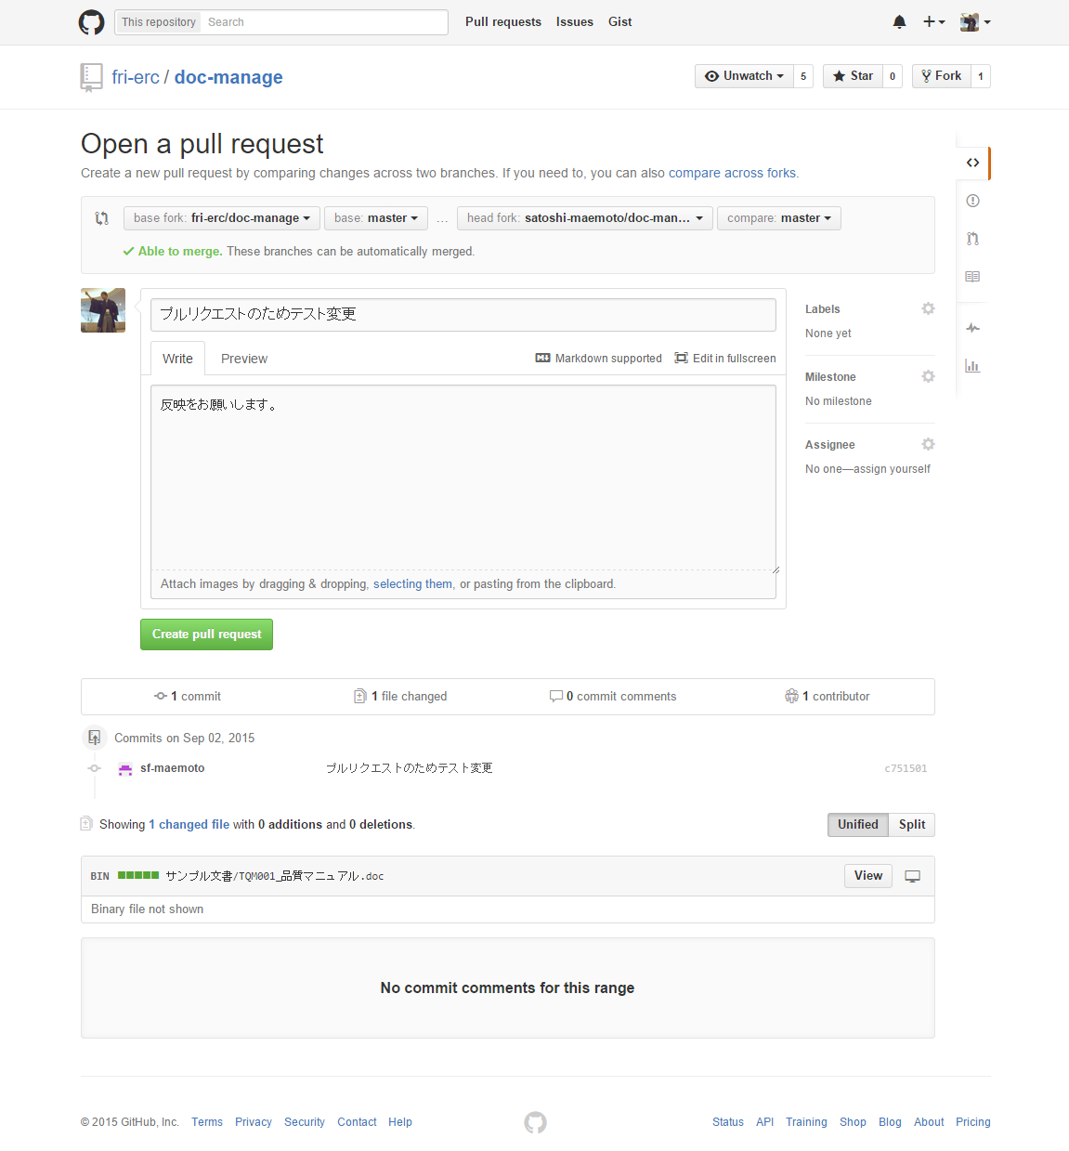

　（図：文書の改変者がPull Requetを発行）

Pull Requestが作成さると原本の管理者に依頼が届き、変更を反映するか破棄するかの検討を行い処理を決めることができます。

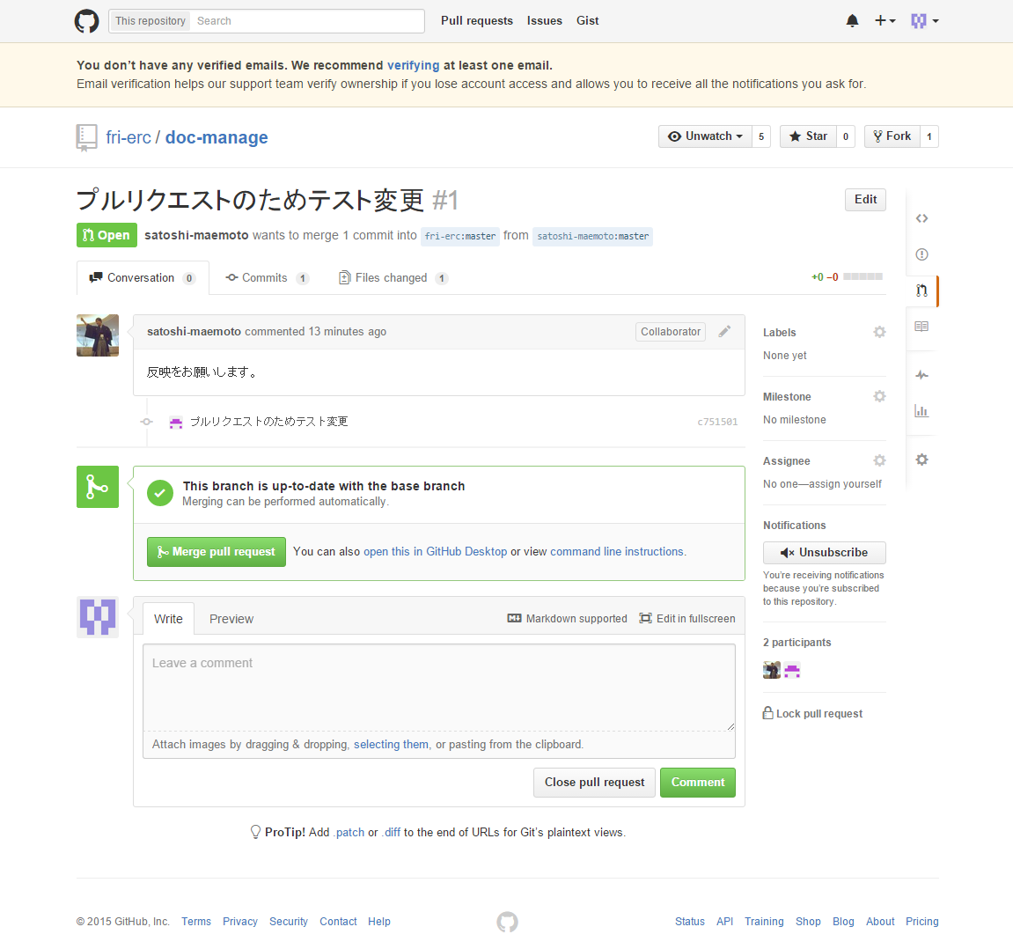

　（図：文書の管理者に届いたPull Requet）